國立關西高中 104學年度第二學期 第一次段考試題
高一跑班 地理 命題範圍：地理一第9章至第12章第1節
班級_________ 座號_______姓名__________
請附答案卡
一、單一選擇題 (30題 每題2分 共60分)請在答案卡上劃記
（ ）1.關於「地形」的敘述：(甲)地形之形成要素有構造、營力、時間；(乙)地表原始地貌由內營力構成；(丙)外營力雕塑地形使之更為複雜；(丁)地形之形成只受構造要素的影響；(戊)地形與人類活動無關。以上正確的有哪些？ (A)甲乙丙 (B)甲乙丁 (C)甲丙丁 (D)乙丙丁。

（ ）2.下列有關峽灣正確的敘述是：(甲)峽灣發生於沉水海岸；(乙)峽灣為冰河磨蝕山谷海水侵入而成；(丙)峽灣主要分布在熱帶地區；(丁)中國東南沿海屬峽灣海岸；(戊)峽灣兩岸峻峭，灣水深長有似峽谷。 (A)乙丙丁 (B)甲乙戊 (C)丙丁戊 (D)乙丁戊。

（ ）3.下圖一為一曲流的圖形，圖二是上游往下游觀看的流速剖面圖。則此流速分佈情形可代表圖中的哪一個橫剖面？ (A)甲 (B)乙 (C)丙 (D)丁。
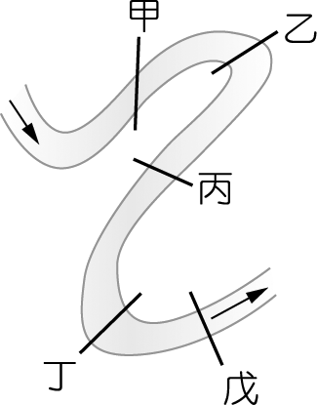 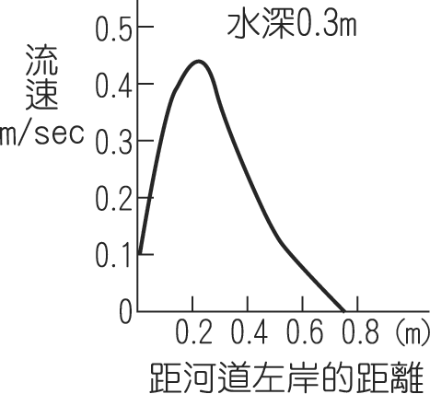 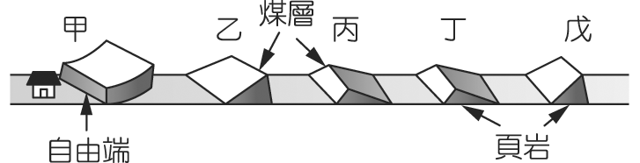
圖一 圖二

（ ）4.上右圖是某地連續由傾斜岩層構成的山丘。請問：丁、戊兩山丘露出相同頁岩層，表示兩山丘的岩層相同，由此研判丁、戊兩地山丘間的谷地原先是什麼構造？ (A)地塹 (B)向斜 (C)背斜 (D)地壘。

（ ）5.下列各種地形，何者主要為內營力所造成？ (A)桂林的石灰岩洞 (B)長江中游的曲流  (C)陝西省北部的黃土堆積 (D)臺灣北部的大屯山。  （ ）6.右圖為物理風化與氣溫、降水的關係示意圖。圖中哪兩個區塊的物理風化作用最為盛行？ (A)甲、丙 (B)己、戊 (C)乙、戊 (D)丙、丁。 | 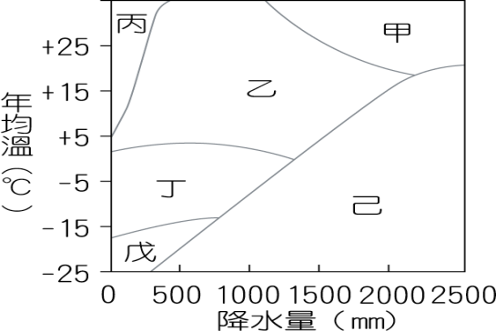
（ ）7.右圖為海階示意圖。請問甲、乙、丙三階，哪一階面生成的年代較早？ (A)甲 (B)乙 (C)丙 (D)一樣早。 |  | 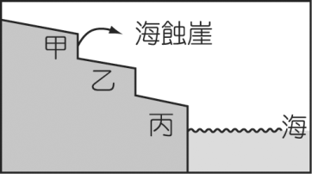

（ ）8.「臺灣」一名的由來，歷來眾說紛紜，其中之一是根據清嘉慶年間（1796年）謝金鑾所續修的臺灣縣志卷五外編的記載：「荷蘭設市於此，築磚城，制若崇『臺』。海濱沙環水曲曰灣，泊舟處，概謂『灣』，此『臺灣』所由名也。」文中的「灣」最可能是指下列哪一種海岸地形？ (A)海階 (B)潟湖 (C)沙丘 (D)潮埔。

（ ）9.火山因噴發方式不同，所形成的火山地形乃有很大的差異，以位臺北盆地邊緣的大屯火山群而言，它具有下列哪一性質？ (A)是大量噴發物堆積而成的火山錐 (B)是由火成岩體出露地表而成之火山錐 (C)是鹽基性熔岩經猛烈噴發而成的火山錐 (D)與夏威夷火山同類型。

（ ）10.九二一地震造成石岡壩體嚴重損毀、水壩潰決，造成這座橫跨大甲溪壩體嚴重損毀的主因？ (A)土壤液化 (B)岩層變位 (C)河床採砂 (D)侵蝕基準下移。  （ ）11.由右圖中判斷下列選項何者正確？ (A)大屯山─乙區 (B)德干高原─甲區 (C)澎湖群島─乙區 (D)基隆山─丙區。 | 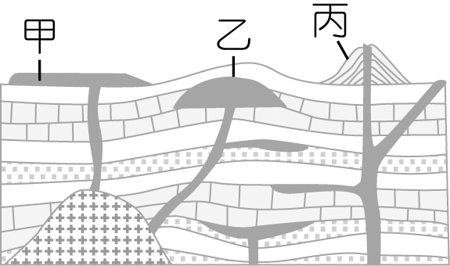

（ ）12.圖為曲流示意圖，請問依甲線繪出的河道剖面圖最近下列何者？
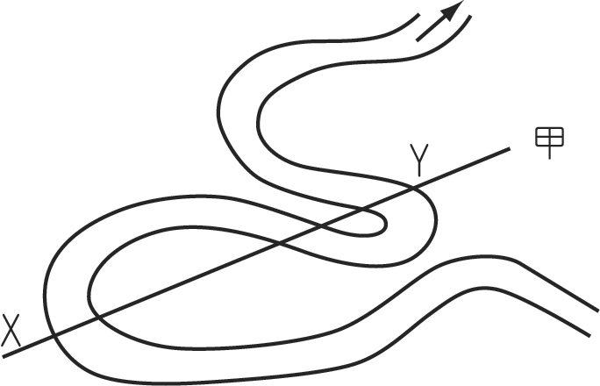(A)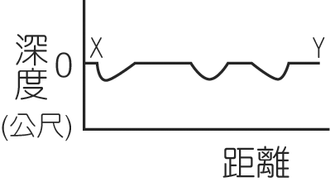 (B)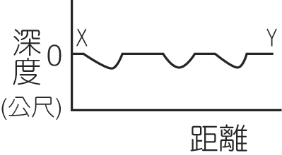 (C)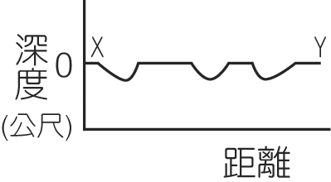 (D)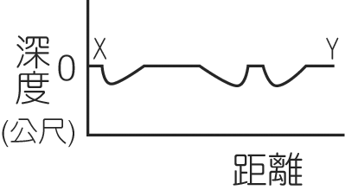
（ ）13.季諾想在基隆河畔開家「左岸咖啡館」，在何區位較「名符其地」？ (A)甲 (B)乙 (C)丙 (D)丁。  （ ）14.火山活動終止之後，地底下仍然有殘留的熱能，形成後火山活動。下列何者為後火山作用的地形？ (A)火山口 (B)噴氣孔 (C)侵入岩 (D)火山灰。 |  | 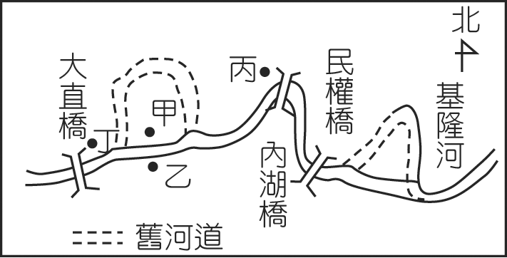
（ ）15.右圖為褶曲構造示意圖，請選出向斜構造所在位置： (A)甲乙 (B)乙丙 (C)乙丁 (D)丙戊。 | 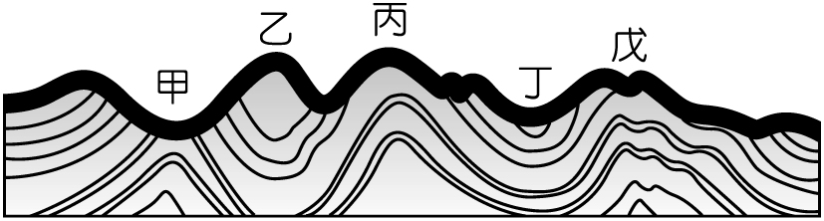
（ ）16.當河水流動時，會沿三個方向進行侵蝕：河床、兩側以及源頭。一般而言，其侵蝕力的大小與何者成正比？(甲)河床坡度；(乙)河川流量；(丙)河道寬窄；(丁)負荷物的多寡。 (A)甲乙 (B)乙丙 (C)甲丙 (D)丙丁。
（ ）17.若右圖為沙岸地區，甲、乙為濱外沙洲，a、b為突堤，而此區主要吹東北風，則下列何者不正確？ (A)甲、乙有向南位移的趨勢 (B)若海蝕力強，甲、乙可能向東位移 (C)b突堤南側海岸易受海水侵蝕而後退 (D)此地屬於沉水堆積海岸。  （ ）18.(甲)水土保持欠佳；(乙)颱風，地震多；(丙)氣候乾燥；(丁)風化物質欠缺；(戊)新褶曲山地，坡度陡。每當颱風過後，南投神木村會出現土石流，其原因可能有： (A)甲乙丙 (B)乙丙丁 (C)丙丁戊 (D)甲乙戊。  （ ）19.「既坐定，聞飛湍倒峽聲，有崩崖轉石之勢；意必有千尋瀑流，近在左右，晝夜轟耳不輟……」此形容的是河流地形發育中的何期？ (A)幼年期 (B)壯年期 (C)老年期。 |  | 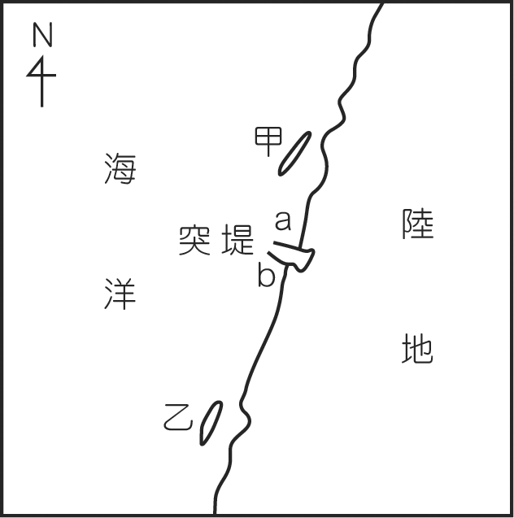

（ ）20.海岸的變遷深受波浪作用和沿岸漂沙的影響。下列哪一種人類活動有助於減緩海岸侵蝕？ (A)河川抽沙 (B)抽取地下水 (C)興建防砂壩 (D)海岸種植紅樹林。

（ ）21.日本、臺灣和菲律賓，都有許多地理學者針對海階地形進行研究。這些研究有助於釐清下列哪一項環境變遷議題？ (A)西太平洋地震帶的地震發生週期 (B)東亞地區活斷層的等級區分與空間分布 (C)近一萬年來西太平洋海水面下降的程度 (D)西太平洋洋流系統流速變化週期的分析。

（ ）22.下左圖是一張海岸橫剖面圖。下列有關該海岸地帶不同區位的環境特性，何者正確？ (A)「甲」易受海浪侵蝕；「丙」易積水形成沼澤 (B)「乙」淋溶作用顯著；「戊」易積水形成沼澤 (C)「丁」淋溶作用顯著；「庚」易積水形成沼澤 (D)「己」易受海浪侵蝕；「辛」易積水形成沼澤。
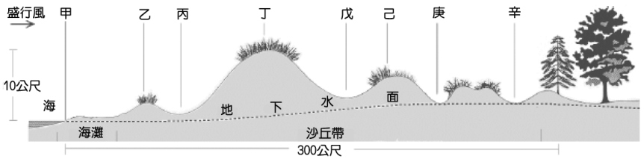 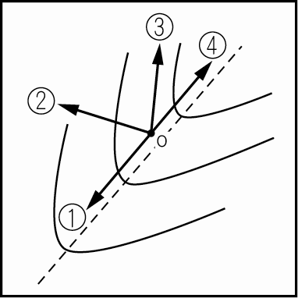

（ ）23.上右方等高線地形圖中，實線為等高線，虛線為泥石流路線，遊客此時正好位於O點，則其正確的逃生路線是： (A) (B) (C) (D)。
（ ）24.關於物理風化與化學風化的比較，哪幾項正確？ (A)甲乙 (B)甲丁 (C)乙丙 (D)丙丁。
（ ）25.構成今日地表原始地貌的主要因素為？ (A)風化 (B)崩壞 (C)侵蝕 (D)內營力。

（ ）26.下列關於風化作用，敘述正確的是： (A)風化作用使堅硬的岩石軟化疏鬆 (B)岩石在原地崩解稱為「化學風化」 (C)岩石在原地分解稱為
「物理風化」 (D)岩石在乾燥地區物理風化是因為水滲入岩縫結冰時體積增大。

（ ）27.下列哪些現象會形成離水海岸？(甲)侵蝕基準上移；(乙)侵蝕基準下移；(丙)海水面上升；(丁)沿海陸地沉降；(戊)沿海陸地上升。正確的選項是： (A)甲丁 (B)甲戊 (C)乙戊 (D)丙丁。

（ ）28.(甲)沙洲；(乙)潟湖；(丙)濱線；(丁)沙丘；(戊)沙灘。這幾種海岸地形由陸向海排列，依序是： (A)甲乙丙丁戊 (B)戊丁甲丙乙 (C)丁戊丙甲乙 (D)丁戊丙乙甲。

（ ）29.自1904至1990年曾文溪河口推進將近兩公里，但近幾十年來有後退現象，和哪一因素有關係？ (A)潮流異向 (B)禁採砂石 (C)河川盜採砂石 (D)曾文水庫興建。

（ ）30.「河道上巨石累累，水流奔竄其間，流速湍急。」最可能描述下列哪一種河流地形景觀？ (A)洪水期間的河流入海口 (B)枯水期氾濫平原上的曲流 (C)雨季時河川的上游河道 (D)乾季時分水嶺附近的小溪溝。

二、單一選擇題組題 (23小題 每小題2分 共46分)請在答案卡上劃記
(一)2010年3月20日和4月14日冰島南部的艾雅法拉火山發生了兩次爆發，並釋放出大量的火山灰，對全球航空以及氣候等方面造成了一定
影響。在5月初，艾雅法拉火山再度劇烈噴發，請問：
（ ）(31)依照其噴發方式，冰島的艾雅法拉火山與下述何者最為類似？ (A)澎湖的火山 (B)臺北陽明山 (C)夏威夷火山群 (D)九份
的基隆山。
（ ）(32)冰島位於高緯度的板塊張裂帶，因此擁有冰河與火山地形，有「冰火王國」之稱，但也因火山、地震多在冰層之下較難察覺其
作用而事先防範。請問，冰島位於以下哪兩個板塊的張裂帶？(甲)歐亞板塊；(乙)太平洋板塊；(丙)北美板塊；(丁)印澳板塊。
(A)乙丁 (B)乙丙 (C)甲丁 (D)甲丙。

(二)小明與家人環遊臺灣海岸一周，到了以下五個景點，分別留下五種海岸型態的素描紀錄～。請回答：
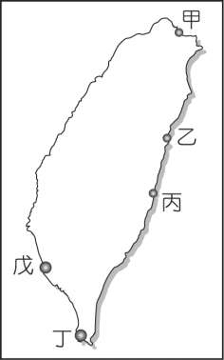 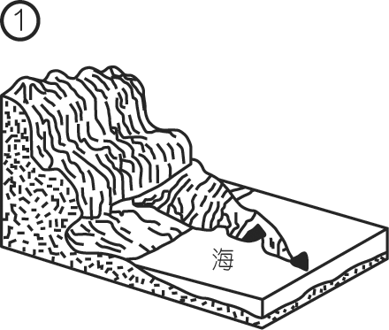 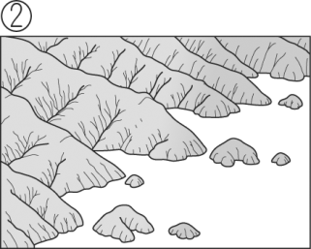 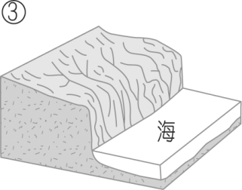 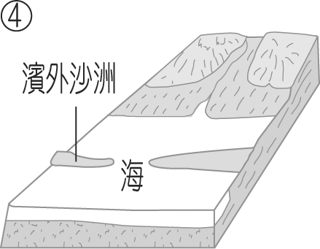 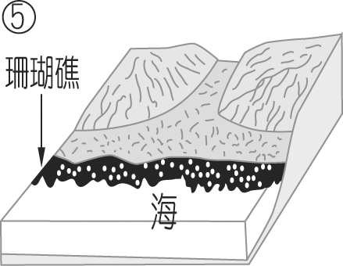
（ ）(33)圖海岸景觀在臺灣的何處最發達？ (A)甲 (B)乙 (C)丙 (D)丁。
（ ）(34)臺灣哪兩個港口是利用圖的地形所建？(甲)基隆港；(乙)臺中港；(丙)高雄港；(丁)花蓮港；(戊)蘇澳港 (A)甲戊 (B)甲丙 (C)
乙丙 (D)丁戊。
（ ）(35)何處可看見如圖的海岸？ (A)甲 (B)乙 (C)丁 (D)戊。
（ ）(36)丁處所見到的海岸類型是 (A)圖 (B)圖 (C)圖 (D)圖。
（ ）(37)在戊處所見的海岸類型和地形作用是 (A)圖、侵蝕作用 (B)圖、侵蝕作用 (C)圖、堆積作用 (D)圖、堆積作用。

(三)下圖甲、乙、丙為同一地層於三個不同地質年代的構造剖面圖，請問：
甲 乙 丙
（ ）(38)圖中地質年代由遠至近的排序應為何？ (A)甲乙丙 (B)丙甲乙 (C)甲丙乙 (D)乙甲丙。
（ ）(39)根據圖中丙所顯示的地層特徵，應是發生了下列哪一個事件的結果？ (A)正斷層 (B)逆斷層 (C)轉形斷層 (D)平移斷層。
（ ）(40)一般而言，下列哪一個地區較不容易觀察到圖中的地層變動？ (A)古老結晶岩 (B)島弧 (C)古褶曲山脈 (D)新褶曲山脈。
(四)右圖為某地的等高線地形圖，根據圖中資料回答問題：  （ ）(41)圖中哪一個地點為湧泉帶？ (A)甲 (B)乙 (C)丙 (D)丁。  （ ）(42)哪一個地點的土地利用以水田為主？ (A)甲 (B)乙 (C)丙 (D)丁。 | 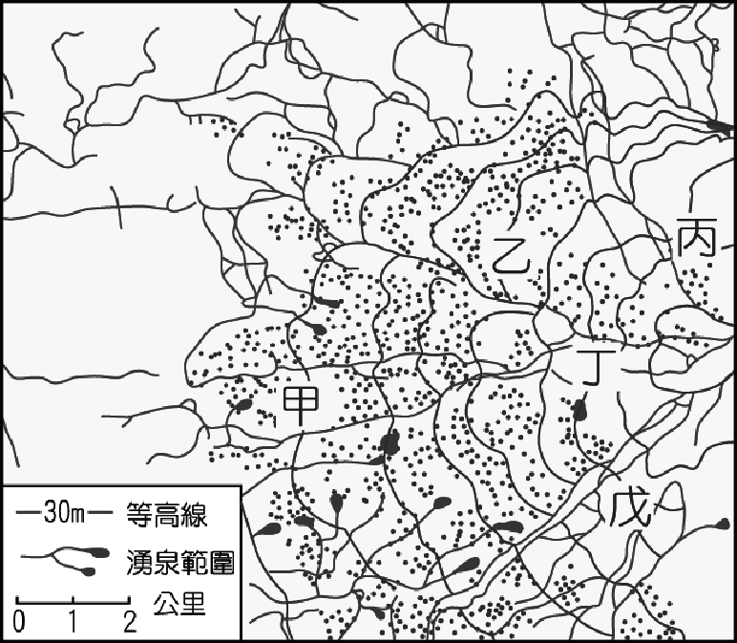
(五)當河床上砂礫障礙使水流偏轉，或兩側岩層軟硬不一時，河道常呈彎曲，在彎曲處，形成一組凹岸凸岸，稱為  曲流，如圖。  （ ）(43)甲圖中流水線箭頭的意義為何？ (A)侵蝕為主的凹岸 (B)堆積為主的凸岸 (C)水位較淺的河床  (D)面積增加的河岸。  （ ）(44)曲流形成的次第順序為何？ (A)甲丙乙丁 (B)甲乙丙丁 (C)乙甲丁丙 (D)丙甲乙丁。 |  | 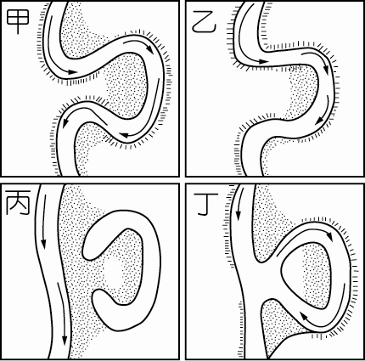

(六)下圖為「大漢溪」及「基隆河」流路的演變過程，試問：
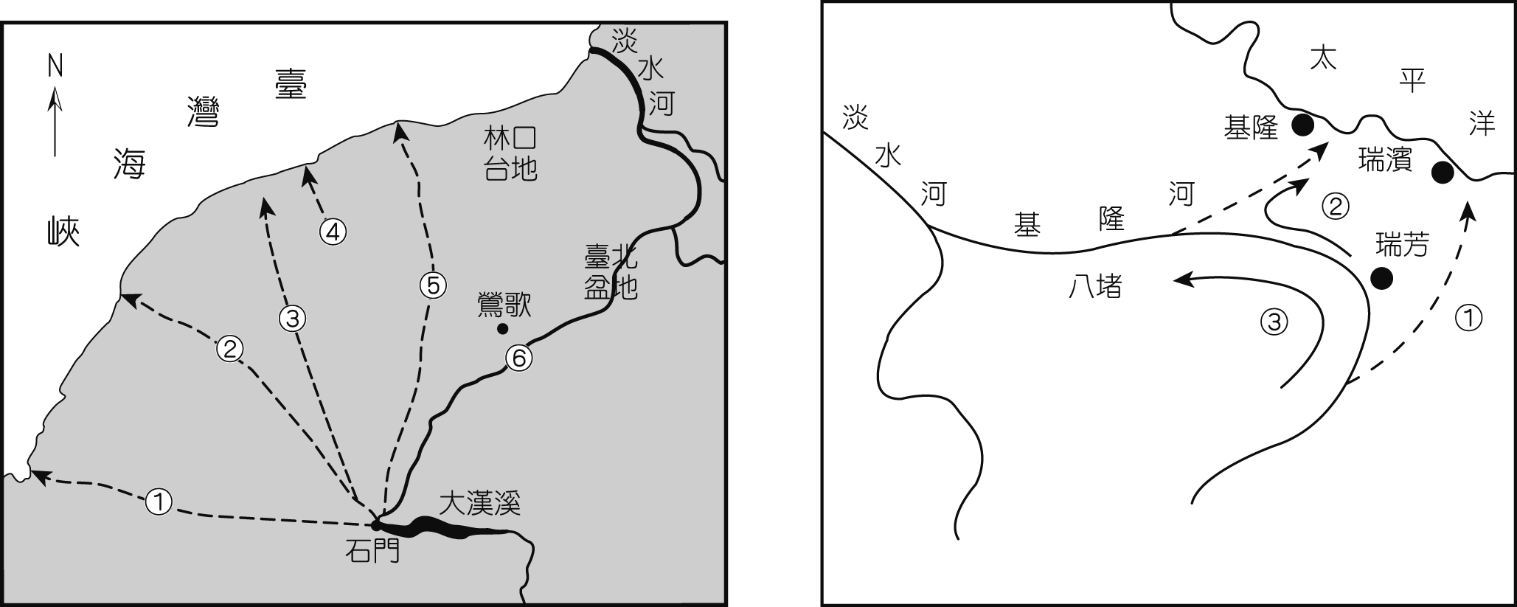
（ ）(45)河道改變的原因與下列何者關係最為密切？(甲)火山作用；(乙)斷層作用；(丙)堆積作用；(丁)崩壞作用；(戊)河川搶水。
(A)甲丙 (B)乙戊 (C)甲丁 (D)丙戊。
（ ）(46)當河流發生搶水時，下列何組敘述正確？(甲)淡水河為搶水河，因侵蝕基準下移，可能產生沖積扇地形；(乙)石門以西的桃園
台地為斷頭河，因陸地相對抬升而消失或細小短淺；(丙)古基隆河為改向河，因流量增加，易產生峽谷、河階；(丁)石門以上
的古大漢溪為改向河，因侵蝕基準下移，易產生峽谷、河階；(戊)古大漢溪與古基隆河均為高位河。 (A)甲丙 (B)乙丁戊 (C)
乙丙丁 (D)甲乙丙丁戊。
(七)右圖為臺灣東北角的海陸分布示意圖。在這裡，壯麗雄奇的海岸地形處處可見，海岬、灣澳、  沙灘、島礁、海蝕平台散布海濱，成為上天匠心獨具的禮物。請問：  （ ）(47)在這種地理環境中，人們常選擇避風、地勢較低的地形居住，請問，圖中哪些  地名很可能為聚落發生的地點：(甲)鼻頭角；(乙)龍洞岬；(丙)澳底；(丁)卯澳；  (戊)三貂角。 (A)甲乙 (B)甲戊 (C)乙丙 (D)丙丁。  （ ）(48)自1999年於澳底興建核四廠重建碼頭開始，其南側的福隆海水浴場便面臨年年  沙灘流失、海岸退縮的問題，甚至一年一度在此舉辦的海洋音樂祭，其沙灘沙源  已需利用卡車自他處載來填補。這種海岸地形變遷，與哪一種作用關係最密切？  (A)土壤液化 (B)地層下陷 (C)回春作用 (D)突堤效應。 | 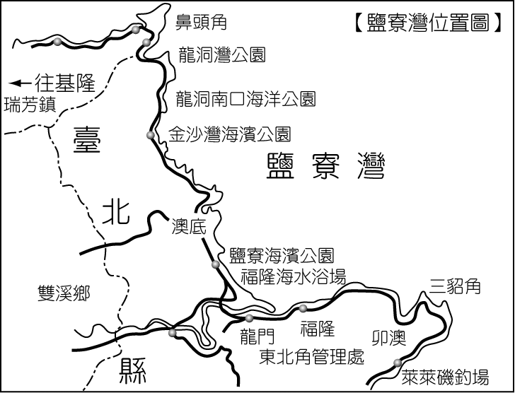
(八)右圖為不同類型海岸地形的示意圖，請問：  （ ）(49)由圖中的地形特徵研判，丁地應屬於何種類型的島嶼？ (A)大陸島 (B)沙洲島 (C)  火山島 (D)環礁。  （ ）(50)圖中哪一個地點最有可能成為海岸衛哨的國防要地？ (A)甲 (B)乙 (C)丙 (D)戊。 |  | 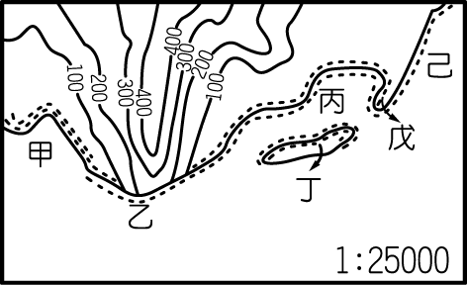
(九)風化作用與氣候因子的關係極為密切，下圖為四個地點的年均溫與年降雨量的散布圖，請問：  （ ）(51)哪一個地點的化學風化作用最為強烈？ (A)甲 (B)乙 (C)丙 (D)丁。  （ ）(52)乙地的地形景觀為遍地大小礫石，其成因較符合下列何種描述？ (A)化學風化作用盛  行 (B)溫度的變化是重要的影響因素 (C)崩壞作用具有重要的影響力 (D)生物作用  在風化過程中扮演了重要的角色。 |  | 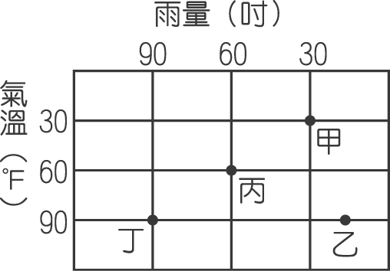
（ ）(53)岩溶作用意指由石灰岩層作為主要的風化原料所致，假設圖中的地點皆擁有豐富的石灰岩地質，則哪些地點可能形成石灰岩
地形？ (A)甲乙 (B)乙丁 (C)甲丙丁 (D)甲乙丙。

